# **Tamaina eta Esfortzu Estimazioak**

Dokumentu honetan proiektuaren tamaina eta esfortzuaren estimazioa egiten eta hor egon daitezkeen zehaztasunak adieraziko dira.

## **Mugarri garrantzitsuak**

Proiektu honen bezero edo interesdun gisa EHUko Informatika Fakultatea hartu daiteke, hori dela eta, mugarri garrantzitsuak aukeratzerako orduan fakultateak GrALak matrikulatzeko, entregatzeko eta defendatzeko mugak kontuan hartu dira. Hala ere, tutorearekin adostutako mugarriak ere ezarri dira.

Hurrengo taulan proiektuaren mugarri garrantzitsuenak eta haien deskribapenak biltzen dira, horiz azpimarratutakoak fakultateak ezarritakoak izanik.

|  |  |
| --- | --- |
| Mugarria | Deskribapena |
| **2020.02.04** | Proiektuari hasiera eman. |
| **2020.07.24** | Proiektua matrikulatzeko azken eguna. |
| **2020.08.01** | Sistema eta memoria bukatu. |
| **2020.09.06** | Proiektuaren entrega: memoria eta posterra. |
| **2020.09.14-18** | Proiektuaren defentsa: aurkezpena. |

## **Lan-ataza nagusien diagrama (LDE)**

Jarraian, proiektuaren lan-ataza nagusiak antolatu eta multzokatu dira:

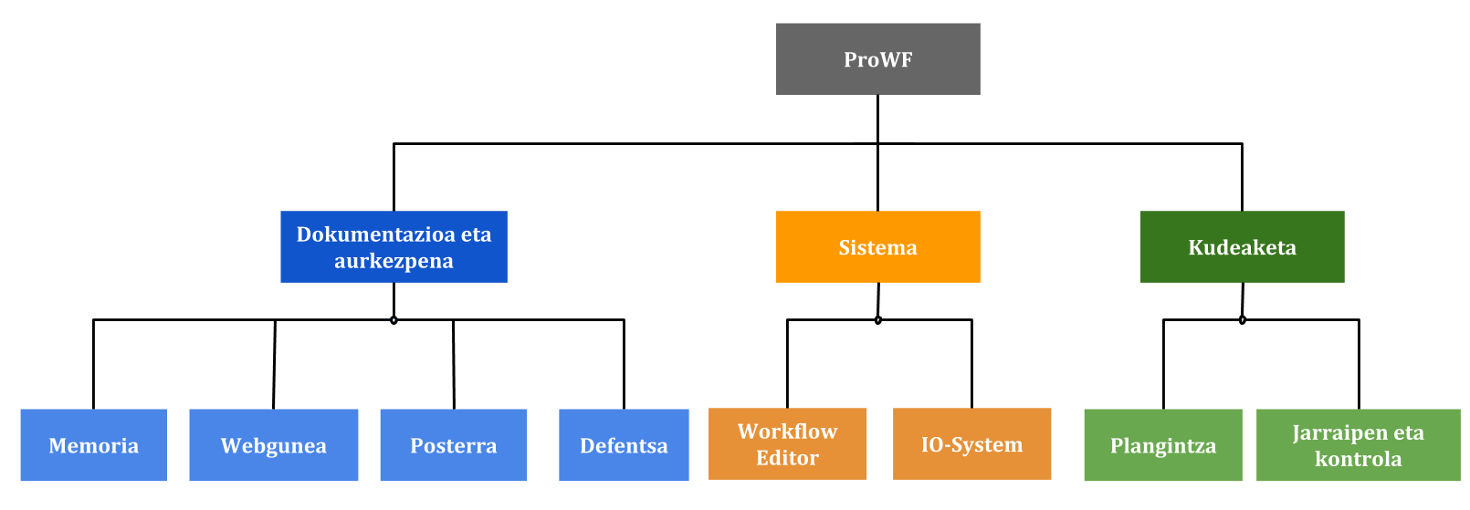

14.0.1 irudia: Lan-ataza nagusien diagrama (WBS/LDE)

Azken mailan kokatutakoak proiektuko lan-pakete nagusiak dira, hona hemen lan-pakete horien deskribapenak eta bere azpian dituzten atazak:

* **Memoria (MM):** dokumentu hau eta bere eranskin guztiak.
  + **MM1:** memoriaren eranskinak idatzi.
  + **MM2:** memoria idatzi.
* **Webgunea (WG):** proiektuaren dokumentu guztiak biltzen dituen eta CCII-2016N-02 araua betetzen duen webgunea.
  + **WG1**: CCII-2016N-02 araua irakurri.
  + **WG2:** webgunea sortu eta hasierako dokumentuak jarri.
  + **WG3:** webgunea osatu.
* **Posterra (PS):** proiektuaren ideia garrantzitsuenak biltzen dituen posterra.
  + **PS1:** posterra sortu.
* **Defentsa (DF):** proiektuaren defentsa egiteko prestatu beharreko aurkezpena.
  + **DF1:** aurkezpena sortu.
* **Workflow Editor (WE):** workflow-lengoaia eta workflow editorea.
  + **WE1:** workflow-lengoaia sortu.
  + **WE2:** workflow-editorea inplementatu.
* **IO-System (IO):** sistemaren web-aplikazioa eta workflow motorra.
  + **IO1:** datu-base dokumentalaren diseinua egin.
  + **IO2:** datu-base erlazionalaren diseinua egin.
  + **IO3:** workflow motorra sortu.
  + **IO4:** workflow exekutatzailea inplementatu.
  + **IO5:** workflow exekuzioaren interfazea egin.
  + **I06:** Proiektuen informazioa erakusteko interfazea egin.
  + **IO7:** guztia integratu.
* **Plangintza (PL):** *OpenUP*metodologiaren bitartez jarraitu beharreko plangintza. Proiektuaren barne-elaborazioa.
  + **PL1:** proiektuarenplangintza egin.
* **Jarraipen eta kontrola (JK):** *OpenUP*metodologiaren bitartez egin beharreko jarraipen eta kontrola eta bilera-aktak. Proiektuaren barne-elaborazioa.
  + **JK1:** iterazioen kontrola eraman eta bilera-aktak idatzi.

## **Lan-atazen denbora estimazioa**

Aurreko atalean definitutako paketeak eta atazak kontuan hartuz, hurrengo irudian agertzen den hilabeteko lanaren estimazioa egin da. Kontuan hartu behar da tutorearekin abuztuan atsedena hartzea eta irailerako bakarrik proiektuaren defentsa eta posterra uztea adostu dela.

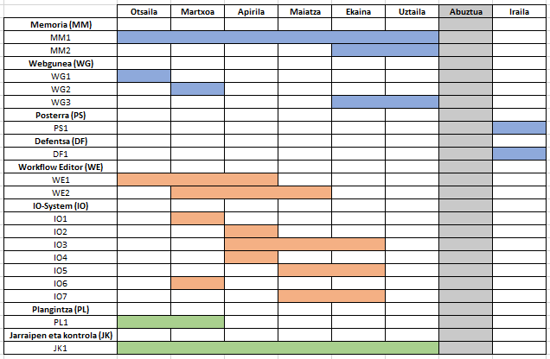

Proiektuaren ***lan osoa* 500 ordukoa** izango dela estimatu da. Hona hemen lan-pakete eta ataza bakoitzari estimatutako denbora (orduak):

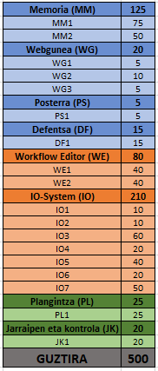

Ataza bakoitzaren formakuntza-prozesua agertzen diren denboren barne dago. Esan daiteke formakuntza-prozesua agertzen den denbora bakoitzaren %30a dela.

## **Desbiderapenen kontrola**

Proiektuan zehar egon ahal diren desbiderapenak neurtzeko “Lan-atazen zerrenda” dokumentua eta aurreko taula kontuan hartuko da. Horrela, iterazioz iterazio ataza bakoitzaren ordu kopuruak jarriz.

Proiektuaren amaieran aurreko taulen eta benetan sartu izandako denboraren arteko desbiderapenak ikusi ahal izango dira, bai hilabeteen arteko mugarriak eta bai estimatutako ordu kopuruak. Ondoren, egindako plangintzaren analisia eginez.